应用场景
硬件/整机信息：ARM架构
CPU架构：鲲鹏920
OS版本信息：桌面专业版1042

问题描述
东芝e-STUDIO 301DN打印机在使用富士施乐cm315df驱动，安装富士施乐cm315df驱动后，打印测试页正常，但是出现打印文档只能打第一页的情况。

解决方案
通过手动选择安装驱动，厂家：Generic 型号：Pcl 6/pcl XL 驱动：Generic PCL6/PCL XL Printer Foomatic/hpijs-pcl5e
通过验证打印测试正常，文档打印正常。
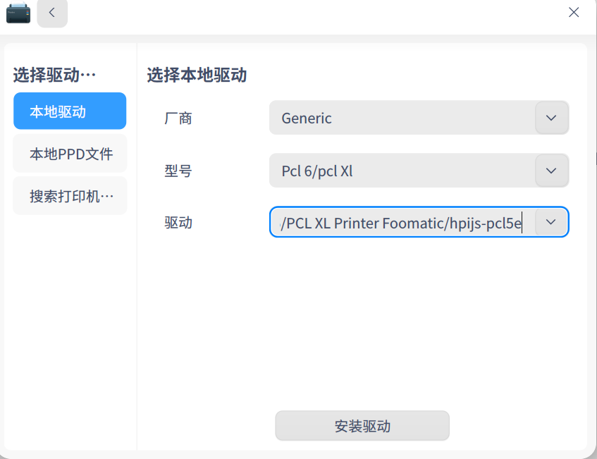

©统信软件技术有限公司。访问者可将本网站提供的内容或服务用于个人学习、研究或欣赏，以及其他非商业性或非盈利性用途，但同时应遵守著作权法及其他相关法律的规定，不得侵犯本网站及相关权利人的合法权利。除此以外，将本网站任何内容或服务进行转载，须备注：该文档出自【faq.uniontech.com】统信软件知识分享平台。否则统信软件将追究相关版权责任。

